**Педагогические чтения**

**6 января 2017 г. в ГККП «Колледж экологии и лесного хозяйства г. Щучинск» были проведены Январские педагогические чтения на тему «ПОВЫШЕНИЕ КАЧЕСТВА ПОДГОТОВКИ КОНКУРЕНТОСПОСОБНЫХ СПЕЦИАЛИСТОВ В УСЛОВИЯХ ОБНОВЛЕНИЯ СОДЕРЖАНИЯ ОБРАЗОВАНИЯ»**

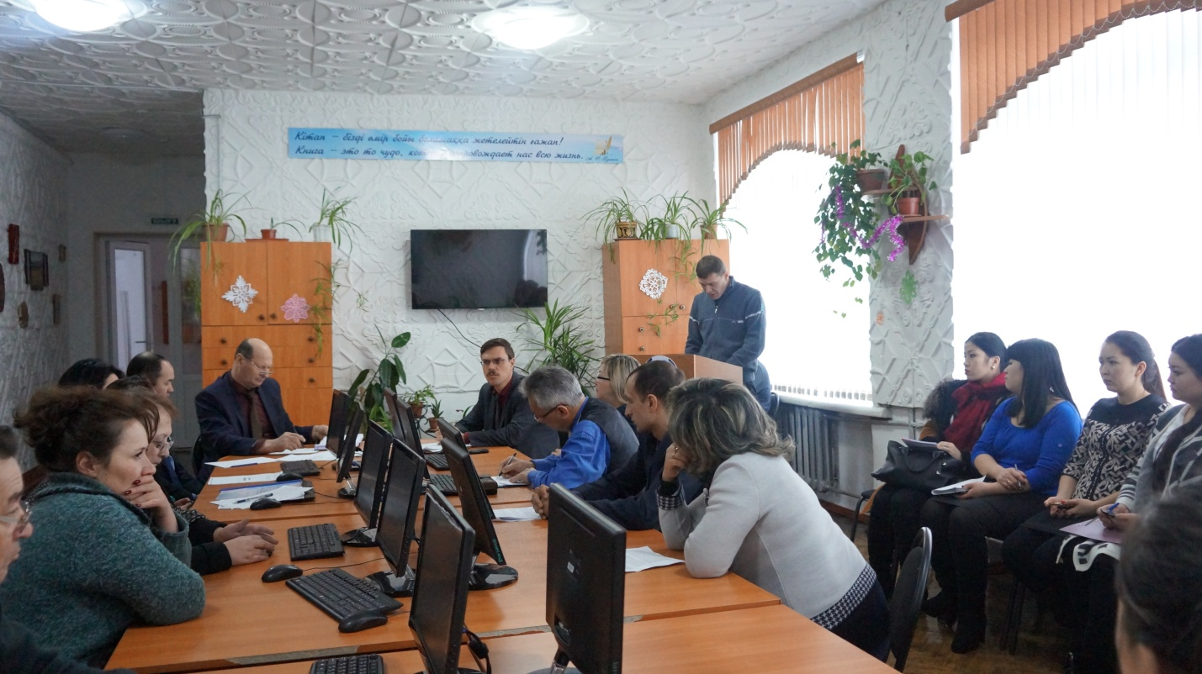

На педагогических чтениях с докладами выступили педагоги колледжа:

**-** Перминов М.С. «Подготовка конкурентоспособного специалиста в условиях модернизации системы ТиПО»;

**-** Федоров А.В. «Новые подходы к подготовке квалифицированных кадров для отраслей экономики Казахстана»;

**-** Буратаева А.Б. «Веление времени – трехязычие»;

**-** Сеитова А.К., Султанбекова С.Е., Уткин В.М. «Методика внедрения и особенности преподавания специальных дисциплин на английском языке»;

- Жапарова А.Б. «Развитие функциональной грамотности на уроках химии».

Было отмечено большое значение и актуальность развития системы технического и профессионального образования для подготовки квалифицированных кадров. Обсуждая доклады, посвященные методам достижения цели повышения качества подготовки конкурентоспособных специалистов , педагогический коллектив выработал следующие рекомендации:

- стремиться к более широкому использованию наглядных методов обучения;

- привлекать обучающие материалы из интернета и других доступных источников;

- использовать моделирование и проектирование в процессе обучения, прежде всего, специальным дисциплинам:

- повышать уровень проведения конкурсов профессионального мастерства;

- обеспечить порядок и привлекательность процесса обучения в лабораториях колледжа;

- использовать передовые методики для внедрения иностранного, прежде всего, английского языка в изучение специальных дисциплин;

- стремиться к интеграции казахского, русского и английского языков в процессе обучения;

- проводить интегрированные уроки по общеобразовательным и специальным дисциплинам.

**Методист А.В. Федоров**